DOMIAN NEXO
Documento funcional completo, alcance técnico y expansión
Plataforma SaaS para control operacional, cumplimiento documental y gestión de contratistas
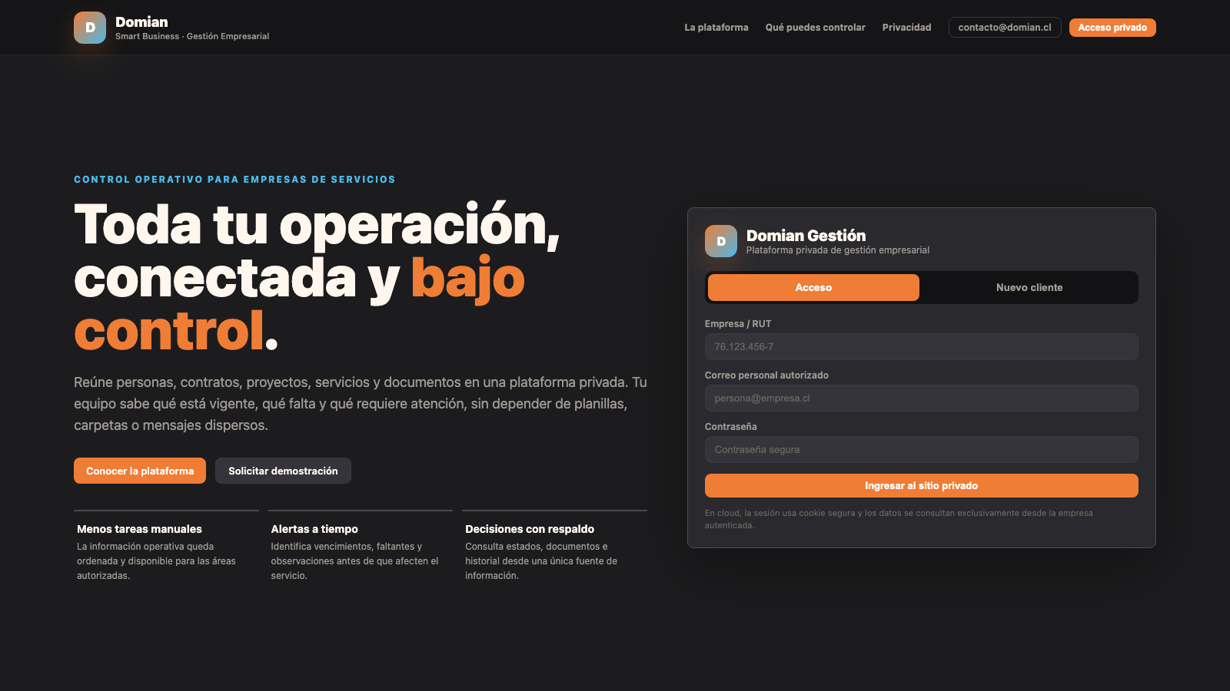
Imagen referencial del acceso privado y propuesta visual del ecosistema Domian Nexo.

1. Visión general de Domian Nexo
Domian Nexo es una plataforma privada para empresas que necesitan controlar información crítica de personas, clientes, contratos, proyectos, mantenciones, documentos, EPP, hotelería, vehículos, subcontratos, turnos, credenciales, incidentes, auditoría y reportes. Su foco inicial está en empresas contratistas y de servicios que trabajan con mandantes exigentes, especialmente minería e industria, pero su diseño permite expandirse a energía, construcción, logística, facility management y otras operaciones con personal externo o temporal.
La propuesta es convertir procesos dispersos en una operación conectada: cada dato se crea una sola vez, se relaciona con cliente/contrato/proyecto/persona, genera alertas y queda disponible para reportes y auditoría.
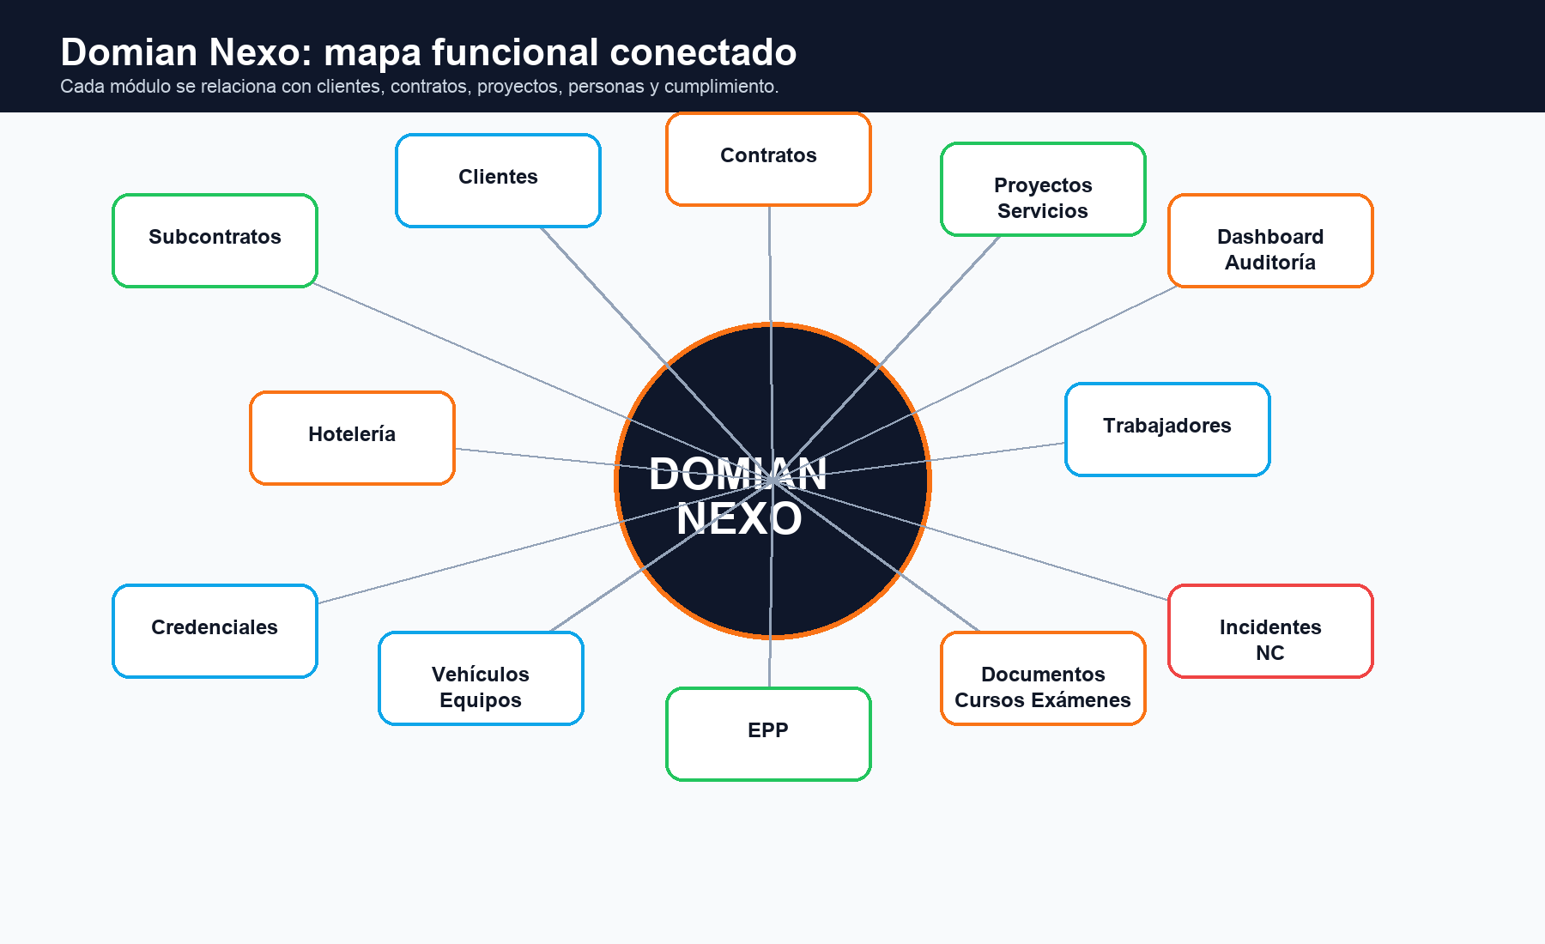
Mapa funcional: Domian Nexo conecta operación, cumplimiento, personas y trazabilidad.
Problema actual | Cómo lo resuelve Domian Nexo | Impacto
Planillas y correos separados | Base única por empresa con módulos conectados | Menos errores, menos duplicidad y mejor control.
Documentos vencidos o incompletos | Alertas y estados documentales por trabajador, empresa, vehículo y contrato | Menos rechazo de acreditaciones y menor riesgo operativo.
Personal spot difícil de coordinar | Centro de reclutamiento, disponibilidad, filtros y asignación por proyecto | Mayor velocidad para armar cuadrillas.
Falta de trazabilidad | Historial, evidencias, responsables y auditoría | Mejor defensa ante mandantes, auditorías y fiscalizaciones.
Datos privados sensibles | Modelo multiempresa, roles, permisos y arquitectura cloud segura | Base para vender como SaaS productivo.

2. Imagen funcional del software
El diseño visual debe comunicar control, confianza y facilidad de uso. La plataforma debe evitar verse como una planilla compleja; debe funcionar como un panel operativo donde cada área encuentra lo que necesita: gerencia ve indicadores, operaciones asigna personas y recursos, RRHH gestiona trabajadores, prevención controla EPP/cursos/exámenes, acreditación revisa documentos y logística administra hoteles/vehículos.
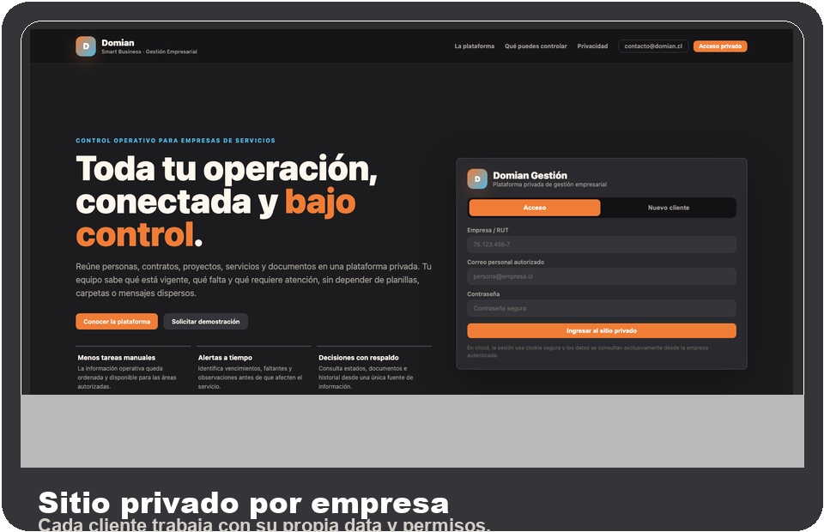
Vista comercial y acceso privado.
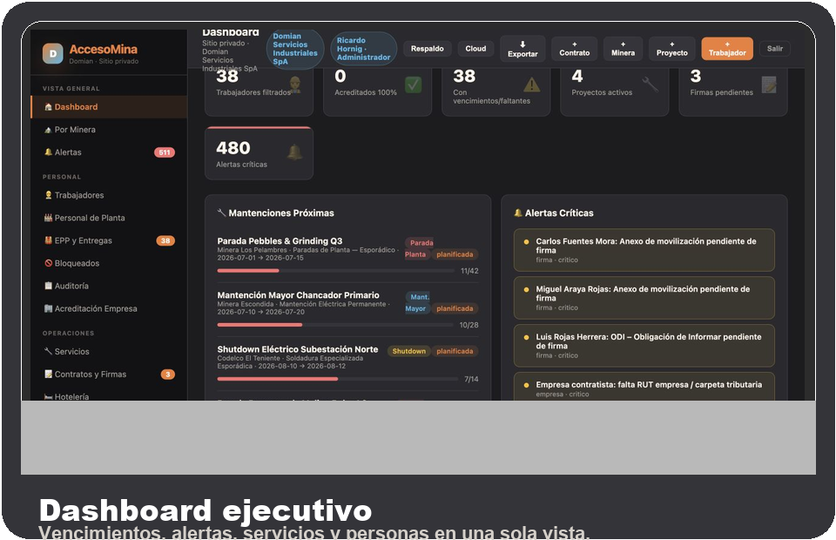
Pantallas funcionales para mostrar módulos y control.
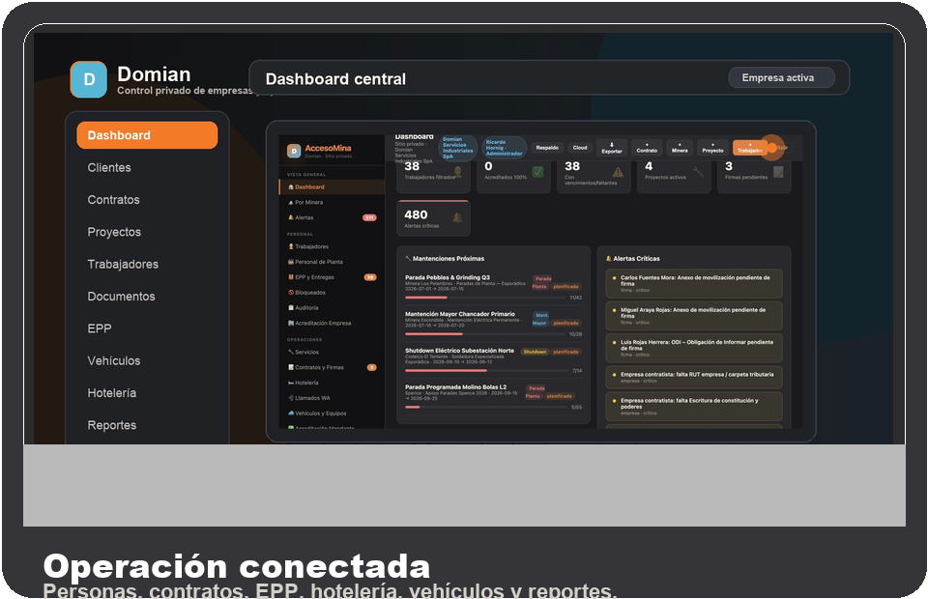
Uso visual de la plataforma en materiales de venta.

3. Funcionalidades detalladas y cómo funciona cada una

3.1. Administración Empresa
Punto | Detalle
Funcionalidad | Configura cada empresa como espacio privado. Permite crear usuarios, roles, permisos, parámetros, importación/exportación y administración general.
Cómo funciona | Crear empresa, cargar datos, asignar usuarios, definir roles, configurar parámetros y mantener datos separados.
Usuarios principales | Administrador Domian, administrador cliente, gerencia.
Valor / alcance | Multiempresa SaaS, permisos, seguridad, soporte y escalabilidad por cliente.

3.2. Clientes / Mandantes
Punto | Detalle
Funcionalidad | Registra clientes y mandantes con sus contratos, proyectos, servicios, responsables y requisitos documentales.
Cómo funciona | Crear cliente, asociar contratos, revisar proyectos, ver cumplimiento y estado de documentación por cliente.
Usuarios principales | Comercial, operaciones, acreditación, gerencia.
Valor / alcance | Permite dejar de hablar solo de minas y vender a cualquier empresa cliente.

3.3. Contratos
Punto | Detalle
Funcionalidad | Gestiona alcance, vigencia, montos, documentos, OC, anexos, responsables y trabajadores asociados.
Cómo funciona | Crear contrato, adjuntar respaldo, asociar proyecto, asignar personal y alertar vencimiento.
Usuarios principales | Administrador contrato, operaciones, finanzas, gerencia.
Valor / alcance | Controla ingresos, obligaciones y riesgo de operar fuera de vigencia.

3.4. Proyectos / Servicios / Mantenciones
Punto | Detalle
Funcionalidad | Agrupa trabajos específicos solicitados por cliente o generados por la contratista, con dotación por especialidad y fechas.
Cómo funciona | Crear proyecto, definir especialidades/cantidad de personas, asignar trabajadores, vehículos, hotel y documentos.
Usuarios principales | Operaciones, reclutamiento, prevención.
Valor / alcance | Ordena servicios spot y permite medir operación por proyecto.

3.5. Trabajadores Planta y Spot
Punto | Detalle
Funcionalidad | Ficha única de trabajador con RUT único, datos personales, cargo, especialidad, turno, tallas EPP, documentos, cursos, exámenes, credenciales y asignaciones.
Cómo funciona | Agregar trabajador, validar duplicidad, cargar documentos, asignar a contrato/proyecto, revisar ficha.
Usuarios principales | RRHH, prevención, acreditación, operaciones.
Valor / alcance | Base única reutilizable para contratar, acreditar y mover personal.

3.6. Centro Reclutamiento
Punto | Detalle
Funcionalidad | Vista para buscar personas calificadas, disponibles y aptas para un nuevo servicio o mantención.
Cómo funciona | Filtrar por cargo, curso, examen, disponibilidad, experiencia; iniciar llamado; confirmar; enviar contrato; pasar a acreditación.
Usuarios principales | Reclutamiento, RRHH, operaciones.
Valor / alcance | Reduce tiempos de contratación y mejora control de personal spot.

3.7. Documentos, Cursos y Exámenes
Punto | Detalle
Funcionalidad | Carga y controla documentos, cursos, exámenes y protocolos de salud con estados, fechas y alertas.
Cómo funciona | Cargar archivo, registrar vencimiento, observar, corregir, aprobar y filtrar por cliente/contrato/proyecto.
Usuarios principales | Acreditación, prevención, RRHH.
Valor / alcance | Disminuye rechazos, vencimientos y riesgo de ingreso no autorizado.

3.8. Acreditación Empresa
Punto | Detalle
Funcionalidad | Controla documentos legales y laborales de la empresa: vigencia, mutualidad, reglamento, F30, procedimientos, matriz de riesgos y otros.
Cómo funciona | Cargar documentos empresa, validar estado, alertar vencimientos, preparar carpeta de acreditación.
Usuarios principales | Acreditación, administración, gerencia.
Valor / alcance | Permite cumplir ante mandantes y mantener empresa habilitada.

3.9. Acreditación Mandante
Punto | Detalle
Funcionalidad | Controla estado final por mandante para empresa, trabajador, vehículo, proyecto o subcontratista.
Cómo funciona | Registrar pendiente/enviado/observado/corregido/aprobado/rechazado/pase emitido.
Usuarios principales | Acreditación, operaciones, mandante futuro.
Valor / alcance | Visibilidad real del proceso de aprobación.

3.10. EPP y Entregas
Punto | Detalle
Funcionalidad | Gestiona elementos de protección personal por cargo y talla, con costo, vida útil, fecha, estado, fotos/documentos y reposición.
Cómo funciona | Registrar entrega, asociar talla, costo y evidencia; reponer por desgaste, rotura o pérdida.
Usuarios principales | Prevención, bodega, operaciones.
Valor / alcance | Control legal, seguridad y costos por trabajador/proyecto.

3.11. Vehículos y Equipos
Punto | Detalle
Funcionalidad | Registra camionetas, buses, grúas, manlift, maquinaria y herramientas críticas con documentos y vencimientos.
Cómo funciona | Crear equipo, definir propio/arriendo, costo, revisión técnica, permiso, SOAP, seguro, certificaciones y responsable.
Usuarios principales | Operaciones, logística, prevención.
Valor / alcance | Evita operar activos no autorizados y controla costos de arriendo.

3.12. Hotelería
Punto | Detalle
Funcionalidad | Administra hoteles, habitaciones, camas, precios, contratos, disponibilidad y asignación de personas por fecha.
Cómo funciona | Crear hotel, ingresar piezas 1/2 camas, precio, asignar persona, liberar cama al término, mantener historial.
Usuarios principales | Logística, operaciones, RRHH.
Valor / alcance | Controla ocupación y costo de alojamiento de personal spot.

3.13. Subcontratos
Punto | Detalle
Funcionalidad | Registra subcontratistas, contratos, OC, F30, cotizaciones, documentos laborales, personal y vencimientos.
Cómo funciona | Crear empresa, cargar contrato y OC, adjuntar documentos, alertar vencimientos y revisar ficha.
Usuarios principales | Administración, acreditación, gerencia.
Valor / alcance | Reduce riesgo por terceros y ordena cumplimiento laboral.

3.14. Turnos y Jornada
Punto | Detalle
Funcionalidad | Gestiona tipos de turno, asistencia, ingreso/salida, horas hombre, dotación diaria y relación con proyecto/contrato.
Cómo funciona | Crear turnos 5x2/4x3/7x7/día-noche, asignar trabajadores, controlar asistencia y HH.
Usuarios principales | Operaciones, RRHH, control gestión.
Valor / alcance | Permite medir productividad y disponibilidad real.

3.15. Credenciales
Punto | Detalle
Funcionalidad | Controla pases y credenciales con zona autorizada, fecha emisión, vencimiento, archivo y QR futuro.
Cómo funciona | Crear credencial, adjuntar respaldo, alertar vencimiento y bloquear si existen documentos críticos vencidos.
Usuarios principales | Acreditación, seguridad, operaciones.
Valor / alcance | Mejora control de acceso y cumplimiento.

3.16. Incidentes y No Conformidades
Punto | Detalle
Funcionalidad | Registra eventos, hallazgos, acciones correctivas, responsables, evidencias y cierre.
Cómo funciona | Crear incidente/NC, cargar fotos/documentos, asignar responsable y fecha de cierre.
Usuarios principales | HSEC, calidad, operaciones.
Valor / alcance | Trazabilidad de seguridad, calidad y auditoría.

3.17. Reportes y Dashboard
Punto | Detalle
Funcionalidad | Entrega KPIs por cliente, contrato, proyecto, vencimientos, dotación, costos, acreditación, hotelería, vehículos y riesgos.
Cómo funciona | Filtrar, revisar semáforos, exportar reportes, programar envíos futuros.
Usuarios principales | Gerencia, operaciones, control gestión.
Valor / alcance | Convierte datos operativos en decisiones.

3.18. Comunicaciones
Punto | Detalle
Funcionalidad | Permite contactar trabajadores o grupos por WhatsApp/correo según proyecto, contrato, especialidad o estado.
Cómo funciona | Seleccionar grupo, redactar mensaje, enviar por canal integrado futuro y guardar registro.
Usuarios principales | RRHH, operaciones, reclutamiento.
Valor / alcance | Centraliza coordinación y deja trazabilidad.

3.19. Auditoría Inteligente Futura
Punto | Detalle
Funcionalidad | Capa avanzada para OCR, validación de firma, QR, metadatos, documentos alterados, emisor y reglas por cliente.
Cómo funciona | Procesar archivo, extraer datos, comparar con ficha, alertar inconsistencia y dejar revisión humana.
Usuarios principales | Acreditación, compliance, soporte IA.
Valor / alcance | Diferenciador premium y escalable.

4. Flujos funcionales principales
Flujo | Secuencia funcional
Flujo empresa a operación | Crear empresa -> crear usuarios -> crear cliente -> crear contrato -> crear proyecto/servicio -> asignar trabajadores -> cargar documentos -> acreditar -> ejecutar -> reportar.
Flujo trabajador spot | Buscar persona disponible -> validar cursos/exámenes -> confirmar disponibilidad -> generar contrato -> enviar firma -> acreditar mandante -> asignar turno/hotel/EPP -> ejecutar servicio.
Flujo documental | Cargar documento -> registrar fecha -> validar datos -> enviar/revisar -> observar/corregir -> aprobar/rechazar -> alertar vencimiento -> conservar historial.
Flujo hotelería | Crear hotel -> configurar habitaciones/camas/precio -> asignar persona con fechas -> controlar ocupación -> liberar cama -> mantener historial y costo.
Flujo vehículos | Crear equipo -> cargar documentos -> registrar vencimientos/costos -> asignar responsable/proyecto -> alertar vencimientos -> bloquear si falta requisito crítico.
Flujo incidentes | Registrar evento -> adjuntar evidencia -> asignar responsable -> definir acción y plazo -> cerrar con respaldo -> reportar tendencia.

5. Expansión técnica y arquitectura productiva
Para que Domian Nexo pueda operar en producción como SaaS, debe evolucionar desde una aplicación funcional a una arquitectura cloud con separación real por empresa, base de datos transaccional, almacenamiento seguro de documentos, autenticación robusta, auditoría, monitoreo y respaldos.
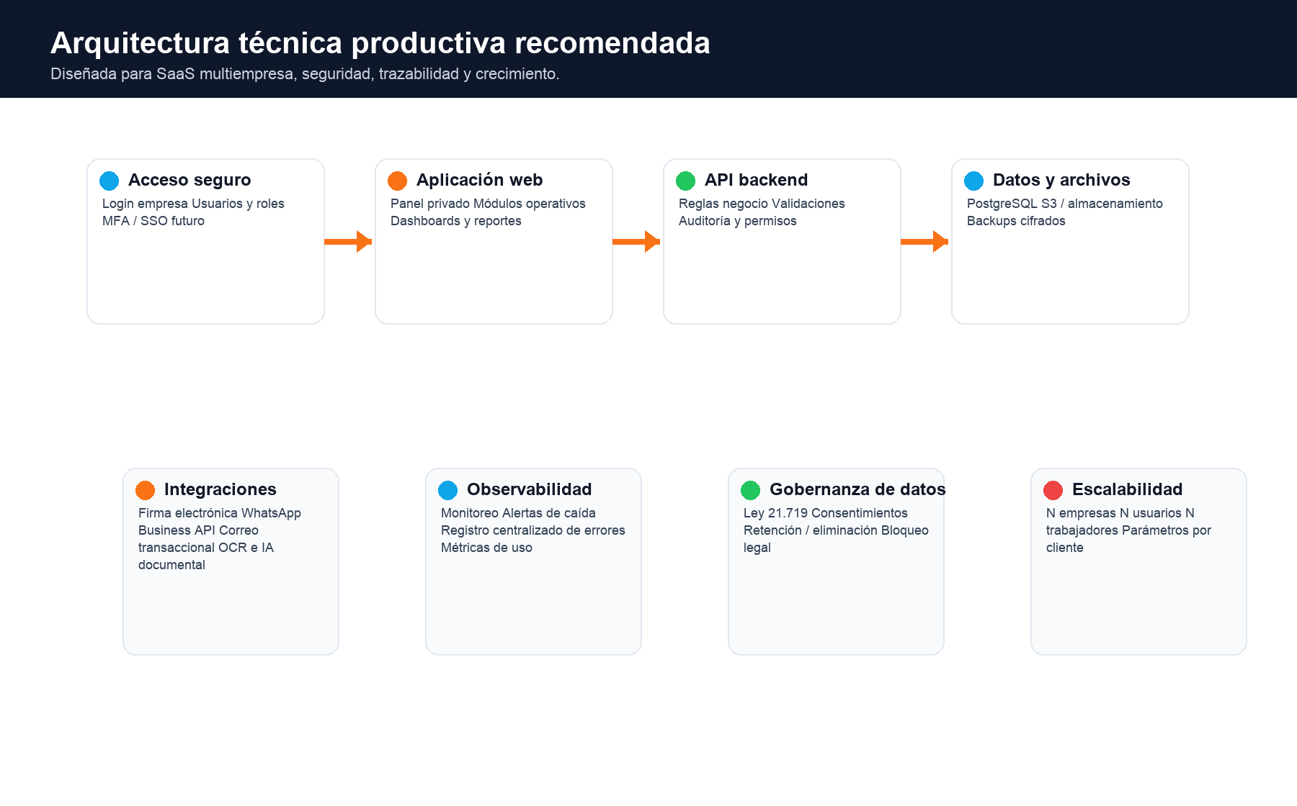
Arquitectura técnica recomendada para llevar Domian Nexo a producción cloud.
Componente | Recomendación | Alcance
Frontend web | Aplicación responsive con panel público y privado. | Usuarios acceden desde navegador, sin instalación local.
Backend API | API central con reglas de negocio, permisos y validaciones. | Permite integraciones, seguridad y operación multiusuario.
Base de datos | PostgreSQL o equivalente administrado. | Relaciones fuertes entre empresa, usuario, trabajador, contrato, proyecto y documentos.
Archivos | Almacenamiento tipo S3 con cifrado y control de acceso. | Documentos, fotos, contratos, evidencias y respaldos fuera del navegador.
Autenticación | Login seguro, roles, MFA futuro y recuperación administrada. | Evita accesos indebidos y permite operación por empresa.
Auditoría | Bitácora con usuario, fecha, acción, valor anterior/nuevo y evidencia. | Necesaria para cumplimiento, trazabilidad y defensa ante auditorías.
Monitoreo | Alertas de caída, errores centralizados, métricas y logs. | Soporte productivo real y reacción rápida.
Integraciones | Firma electrónica, WhatsApp Business API, correo, OCR, BI, ERP futuro. | Aumenta valor del producto y permite planes premium.

6. Alcance comercial e industrias donde puede crecer
Industria | Uso principal | Motivo de encaje | Potencial
Minería y contratistas | Acreditación, mantenciones, personal spot, EPP, vehículos, hotelería. | Alta exigencia documental y operacional. | Muy alto. Punto de entrada natural.
Mantención industrial | Servicios por proyecto, especialidades, equipos y turnos. | Operación recurrente y equipos temporales. | Muy alto.
Energía y utilities | Ingreso a plantas, permisos, credenciales, contratistas y seguridad. | Ambientes regulados y de alto riesgo. | Alto.
Construcción y montaje | Subcontratos, cuadrillas, EPP, incidentes, documentos y obra. | Muchos terceros y documentación dispersa. | Alto.
Logística y transporte | Conductores, licencias, vehículos, seguros, turnos. | Documentos y vencimientos críticos. | Medio alto.
Facility management | Personal distribuido por cliente, contratos y turnos. | Operación multi cliente y alta rotación. | Medio alto.
OTEC / HSEC / acreditación | Gestión documental para terceros como partner. | Canal indirecto y consultivo. | Alto como partner.

7. Roadmap de expansión técnica y comercial
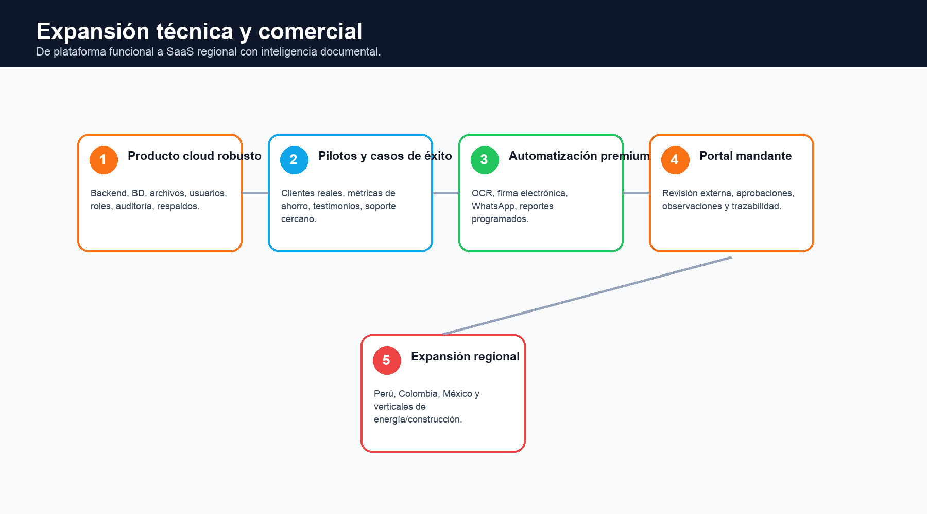
Ruta recomendada para pasar de producto funcional a SaaS regional.
Etapa | Objetivo | Resultado esperado
0 a 3 meses | Cerrar cloud productivo: login, BD, archivos, auditoría, roles y respaldos. | Producto vendible con confianza técnica.
3 a 6 meses | Pilotos con clientes reales, casos de éxito, manuales y soporte. | Validación comercial y feedback operativo.
6 a 12 meses | Integraciones de firma, WhatsApp, correo, reportes programados y BI básico. | Planes Pro/Full más valiosos.
12 a 24 meses | Portal mandante, IA documental, OCR, validación QR/firma y dashboard avanzado. | Diferenciación frente a planillas y software genérico.
24 a 48 meses | Expansión Perú/Colombia/México y verticales no mineras. | Escalamiento regional del modelo SaaS.

8. Por qué Domian Nexo puede ser una buena opción para invertir o participar
- Ataca un dolor recurrente: los clientes deben controlar documentos, vencimientos y personal todos los meses, no solo una vez.
- Genera ingresos recurrentes: la plataforma se puede cobrar por plan, trabajador adicional, módulo, setup, soporte e integraciones.
- Tiene alto potencial de permanencia: cuando una empresa carga trabajadores, contratos, documentos e historial, el costo de cambiar de sistema aumenta.
- Puede crecer por industria: minería es la entrada, pero la lógica sirve para energía, construcción, logística, facility management e industria.
- Tiene módulos premium futuros: firma electrónica, OCR, IA documental, portal mandante, BI, WhatsApp y validación de credenciales.
- Permite partners: consultoras HSEC, OTEC, empresas de acreditación, prevención, firma electrónica y servicios TI pueden vender o implementar la solución.
Línea de ingreso | Descripción | Potencial
Mensualidad SaaS | Plan Básico, Pro, Full o Enterprise. | Ingreso recurrente mensual.
Setup / onboarding | Carga inicial, parametrización y capacitación. | Caja inicial por cliente.
Trabajador adicional | Cobro por volumen de trabajadores activos/documentados. | Escala con tamaño de cliente.
Módulos premium | IA documental, firma, WhatsApp, portal mandante, BI. | Aumenta ticket promedio.
Servicios profesionales | Migración, reportes, integraciones, capacitación, soporte extendido. | Monetización consultiva.
Partners / canal | Comisiones con consultoras e implementadores. | Crecimiento comercial más rápido.

9. Gobierno de datos, seguridad y cumplimiento
Domian Nexo debe operar bajo privacidad por diseño. La información de trabajadores, exámenes, documentos laborales, credenciales, contratos y evidencias requiere control de acceso, trazabilidad, almacenamiento seguro y reglas de conservación. La Ley 21.719 refuerza la necesidad de administrar datos personales con mayores estándares de seguridad, derechos de titulares, finalidad, proporcionalidad y control.
Control | Funcionalidad esperada | Beneficio
Separación multiempresa | Cada empresa opera en un espacio privado con tenant propio. | Evita mezcla de datos y permite vender a N clientes.
Roles y permisos | Administrador, editor, lector, auditor, soporte, mandante futuro. | Controla quién ve, modifica, aprueba o exporta.
Auditoría | Bitácora de acciones críticas. | Trazabilidad y defensa ante reclamos/auditorías.
Cifrado y archivos seguros | Documentos en almacenamiento cloud con acceso controlado. | Protege información sensible.
Backups | Respaldos automáticos y restauración probada. | Continuidad operacional.
Retención/eliminación | Políticas por tipo de documento y obligación legal. | Cumplimiento y reducción de riesgo.
MFA / SSO futuro | Autenticación reforzada. | Mayor confianza para clientes grandes.

10. Conclusión
Domian Nexo puede posicionarse como una plataforma de control operacional y cumplimiento para empresas que trabajan con clientes exigentes y personal distribuido. Su valor está en conectar datos que normalmente viven separados: trabajadores, clientes, contratos, proyectos, documentos, vencimientos, EPP, vehículos, hoteles, turnos, subcontratos, incidentes y reportes.
La oportunidad de expansión está en convertir esta base funcional en un SaaS robusto, seguro, multiempresa y escalable. Con una arquitectura productiva correcta, casos de éxito reales y módulos premium de automatización, Domian Nexo puede evolucionar desde una solución para contratistas mineras hacia una plataforma regional para empresas de servicios, industria, energía, construcción y logística.

